

|  |
| --- |
| **Conservatoire national des arts et métiers**  **ISSAE Cnam Liban - département informatique**  **Modelisation des Besoins**  **CNAM Attendance** |

**Auteurs**

|  |  |  |
| --- | --- | --- |
| **Nom** | **Rôle** | **Département** |
| Mohamed Sabra | Auditeur CYC9101A – Développeur et analyste | Informatique |
| Mazen Kabalan | Auditeur CYC9101A – Développeur et analyste Senior | Informatique |
| Raymond Khawand | Auditeur CYC9101A – Développeur et analyste | Informatique |

**HISTORIQUE DU DOCUMENT**

|  |  |  |  |
| --- | --- | --- | --- |
| **Date** | **Version** | **Description de la Révision du document** | **Auteur** |
| 30/09/2019 | 1.0 | Création et structure | Mohamed Sabra |
|  |  |  |  |
|  |  |  |  |
|  |  |  |  |
|  |  |  |  |

**APPROBATIONS**

|  |  |  |  |
| --- | --- | --- | --- |
| **Date Approbation** | **Version approuvée** | **Rôle de l’approbateur** | **Approbateur** |
| 30/09/2019 | 1.0 | Auditeur CYC9101A – Développeur et analyste Senior | Mazen Kabalan |
|  |  |  |  |
|  |  |  |  |
|  |  |  |  |

Contents

Introduction 4

1. Le Processus d’analyse 4

1.1 Interviewer/écouter les clients 4

1.2 Trouver les Acteurs 5

1.3 Trouver les Cas d’Utilisation (CU) 6

1.4 Spécifier/détailler chaque CU - Description textuelle des CUs Arrington 7

1.4.1 Créer un Enseignant 7

1.4.2 Modifier un Enseignant 9

1.4.3 Supprimer un Enseignant. 11

1.4.4 Créer un Etudiant 13

1.4.5 Modifier un Etudiant 15

1.4.6 Supprimer un Etudiant. 17

1.4.7 Créer un Cours 19

1.4.8 Modifier un Cours 21

1.4.9 Supprimer un Cours 23

1.4.10 Créer une Conférence pour un Cours 25

1.4.11 Supprimer une Conférence pour un Cours 27

1.4.12 Inscrire un Etudiant à un Cours 29

1.4.13 Désinscrire un Etudiant d’un Cours 31

1.4.14 Associer un Prof à un Cours 33

1.4.15 Dissocier un Prof d’un Cours 35

1.4.16 Enregistrement de la présence pour une Conférence 37

1.4.17 Check-in sur Google Maps à une Conférence 39

1.4.18 Localiser les étudiants sur Google Maps 41

1.1 Faire valider par le client 43

# Introduction

Dans ce document nous allons analyser le besoin principal auquel répond notre projet afin de définir les fonctionnalités du système du point de vue des utilisateurs et délimiter le système.

1. Le Processus d’analyse

## Interviewer/écouter les clients

Le premier meeting avec notre expert du domaine de l’éducation Dr. Fares  
  
**Dév** : Pourquoi vous êtes stressé?

**Client** : Le Cnam Paris a demandé à ses centres associés d’avoir des listes de présence pour les matières dont la présence est obligatoire et cette tâche va nous coutez du temps pour collaborer avec les profs qui vont collecter les informations de la présence durant leurs séances, et préparer ces listes manuellement.

**Dév** : Vous voudriez informatiser la détection de la présence des auditeurs?

**Client** : Oui, prioritairement.

**Dév** : Qui va utiliser l’application?

**Client** : En gros, notre employé dans l’administration qui assure la relation avec le Cnam Paris, les profs et pourquoi pas les auditeurs aussi.

**Dév**. : Comment faites-vous pour le moment?

**Client** : L’administration gère des fiches cartonnées.

**Dév**. : D’autres besoins?

**Client** : Pour le moment non, mais il faut assurer que l’application est extensible afin d’ajouter des fonctionnalités au futur.

## Trouver les Acteurs

Les acteurs ou entités externes au système qui interagissent avec lui.

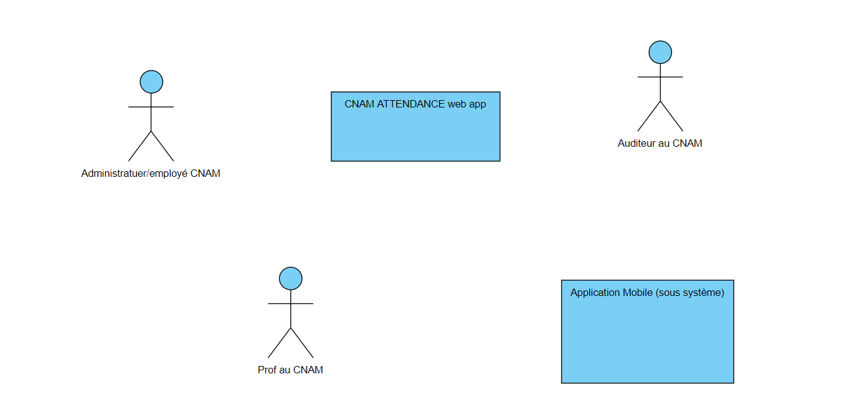

## Trouver les Cas d’Utilisation (CU)

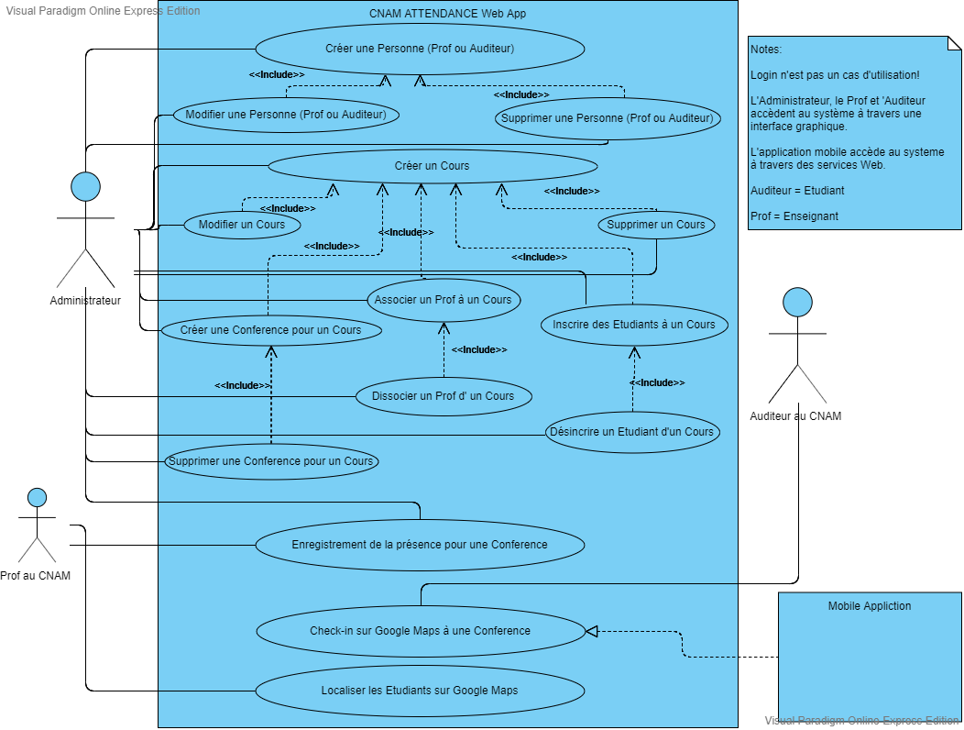

## Spécifier/détailler chaque CU - Description textuelle des CUs Arrington

### Créer un Enseignant

**Nom**: Créer un Enseignant.

**Résumé** : permet à un administrateur de créer un Enseignant.

**Acteurs** : Administrateur.

**Précondition** : L’administrateur doit préalablement exister dans le système pour accéder à sa page spécifique (Tableau de Bord Administrateur).

**Description** :

1 l’administrateur se connecte au système informatique.

2 le système demande un identifiant et un mot de passe

3 l’administrateur fournit son identifiant et son mot de passe.

4 le système affiche la page spécifique à l’administrateur; l’administrateur est connecté au système.

5 l’administrateur clique sur le lien « Enseignant ».

6 l’administrateur clique sur le lien « Ajouter un Enseignant».

7 l’administrateur saisi les informations requises comme le prénom, le nom de la famille, le courrier électronique, le mot de passe et clique sur le bouton « Ajouter ».

**Exceptions** :

3a l’administrateur s’aperçoit qu’il n’est pas connu du système; il n’a pas la possibilité de créer un compte, le compte doit être prédéfini dans le système.

4a les informations fournies sont incorrectes, le système redemande l’identifiant et le mot de passe.

**Diagramme d’activités :** voir Figure 1

**Post-condition :** l’administrateur est identifié et a créé un Enseignant.

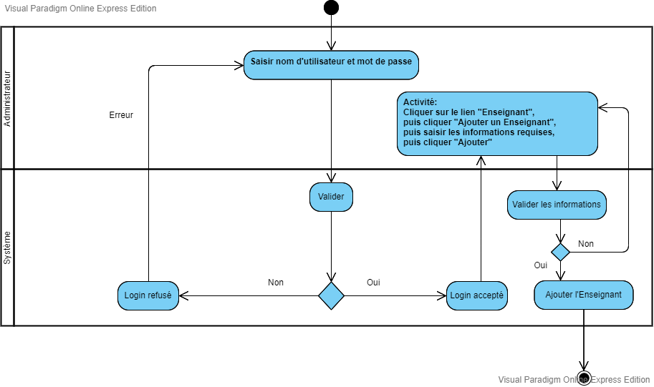

Figure 1

### Modifier un Enseignant

**Nom**: Modifier un Enseignant.

**Résumé** : permet à un administrateur de modifier un Enseignant.

**Acteurs** : Administrateur.

**Précondition** : L’administrateur doit préalablement exister dans le système pour accéder à sa page spécifique (Tableau de Bord Administrateur).

**Description** :

1 l’administrateur se connecte au système informatique.

2 le système demande un identifiant et un mot de passe

3 l’administrateur fournit son identifiant et son mot de passe.

4 le système affiche la page spécifique à l’administrateur; l’administrateur est connecté au système.

5 l’administrateur clique sur le lien « Enseignant ».

6 l’administrateur clique sur le lien « Modifier un Enseignant».

7 l’administrateur choisi un Enseignant à partir de la liste des enseignants et clique sur le bouton « Récupérer les détails »

8 l’administrateur saisi les informations requises comme le prénom, le nom de la famille, le courrier électronique, le mot de passe et clique sur le bouton « Modifier ».

**Exceptions** :

3a l’administrateur s’aperçoit qu’il n’est pas connu du système; il n’a pas la possibilité de créer un compte, le compte doit être prédéfini dans le système.

4a les informations fournies sont incorrectes, le système redemande l’identifiant et le mot de passe.

**Diagramme d’activités :** voir Figure 2

**Post-condition :** l’administrateur est identifié et a modifié un Enseignant.

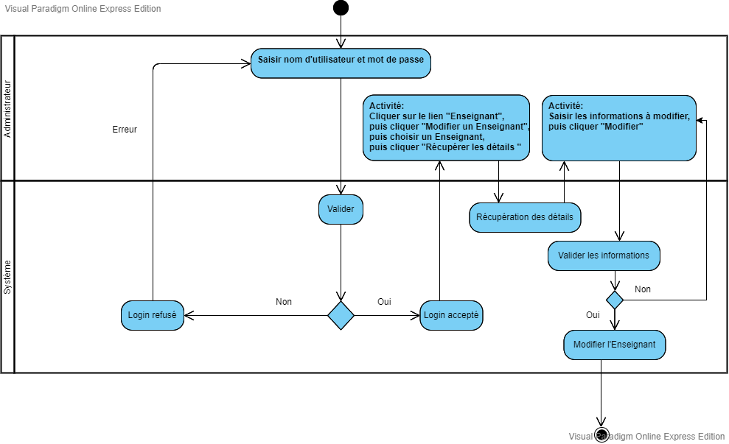

Figure 2

### Supprimer un Enseignant.

**Nom**: Supprimer un Enseignant.

**Résumé** : permet à un administrateur de supprimer un Enseignant.

**Acteurs** : Administrateur.

**Précondition** : L’administrateur doit préalablement exister dans le système pour accéder à sa page spécifique (Tableau de Bord Administrateur).

**Description** :

1 l’administrateur se connecte au système informatique.

2 le système demande un identifiant et un mot de passe.

3 l’administrateur fournit son identifiant et son mot de passe.

4 le système affiche la page spécifique à l’administrateur; l’administrateur est connecté au système.

5 l’administrateur clique sur le lien « Enseignant ».

6 l’administrateur clique sur le lien « Supprimer un Enseignant ».

7 l’administrateur choisi un Enseignant à partir de la liste des Enseignants et clique sur le bouton « Supprimer »

**Exceptions** :

3a l’administrateur s’aperçoit qu’il n’est pas connu du système; il n’a pas la possibilité de créer un compte, le compte doit être prédéfini dans le système.

4a les informations fournies sont incorrectes, le système redemande l’identifiant et le mot de passe.

**Diagramme d’activités :** voir Figure 3

**Post-condition :** l’administrateur est identifié et a supprimé un Enseignant.

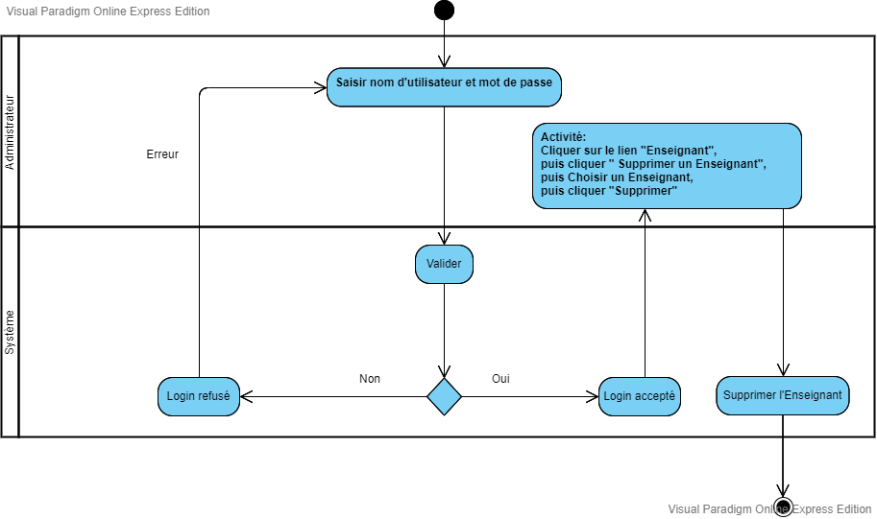

Figure 3

### Créer un Etudiant

**Nom**: Créer un Etudiant.

**Résumé** : permet à un administrateur de créer un Etudiant.

**Acteurs** : Administrateur.

**Précondition** : L’administrateur doit préalablement exister dans le système pour accéder à sa page spécifique (Tableau de Bord Administrateur).

**Description** :

1 l’administrateur se connecte au système informatique.

2 le système demande un identifiant et un mot de passe.

3 l’administrateur fournit son identifiant et son mot de passe.

4 le système affiche la page spécifique à l’administrateur; l’administrateur est connecté au système.

5 l’administrateur clique sur le lien « Etudiant».

6 l’administrateur clique sur le lien « Ajouter un Etudiant».

7 l’administrateur saisi les informations requises comme le prénom, le nom de la famille, le courrier électronique, le mot de passe et clique sur le bouton « Ajouter ».

**Exceptions** :

3a l’administrateur s’aperçoit qu’il n’est pas connu du système; il n’a pas la possibilité de créer un compte, le compte doit être prédéfini dans le système.

4a les informations fournies sont incorrectes, le système redemande l’identifiant et le mot de passe.

**Diagramme d’activités :** voir Figure 4

**Post-condition :** l’administrateur est identifié et a créé un Etudiant.

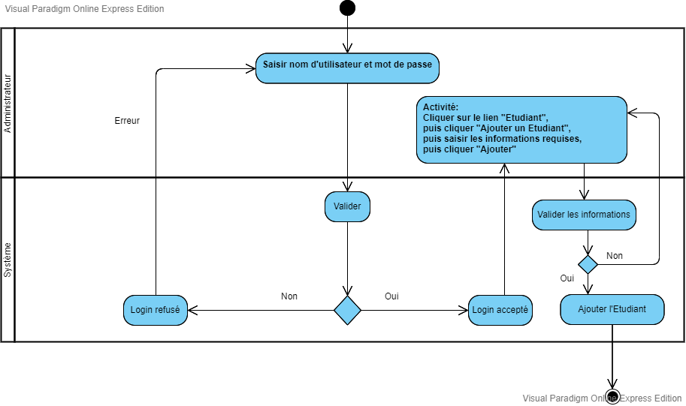

Figure 4

### Modifier un Etudiant

**Nom**: Modifier un Etudiant.

**Résumé** : permet à un administrateur de modifier un Etudiant.

**Acteurs** : Administrateur.

**Précondition** : L’administrateur doit préalablement exister dans le système pour accéder à sa page spécifique (Tableau de Bord Administrateur).

**Description** :

1 l’administrateur se connecte au système informatique.

2 le système demande un identifiant et un mot de passe

3 l’administrateur fournit son identifiant et son mot de passe.

4 le système affiche la page spécifique à l’administrateur; l’administrateur est connecté au système.

5 l’administrateur clique sur le lien « Etudiant».

6 l’administrateur clique sur le lien « Modifier un Etudiant».

7 l’administrateur choisi un Etudiant à partir de la liste des Etudiants et clique sur le bouton « Récupérer les détails »

8 l’administrateur saisi les informations requises comme le prénom, le nom de la famille, le courrier électronique, le mot de passe et clique sur le bouton « Modifier ».

**Exceptions** :

3a l’administrateur s’aperçoit qu’il n’est pas connu du système; il n’a pas la possibilité de créer un compte, le compte doit être prédéfini dans le système.

4a les informations fournies sont incorrectes, le système redemande l’identifiant et le mot de passe.

**Diagramme d’activités :** voir Figure 5

**Post-condition :** l’administrateur est identifié et a modifié un Etudiant.

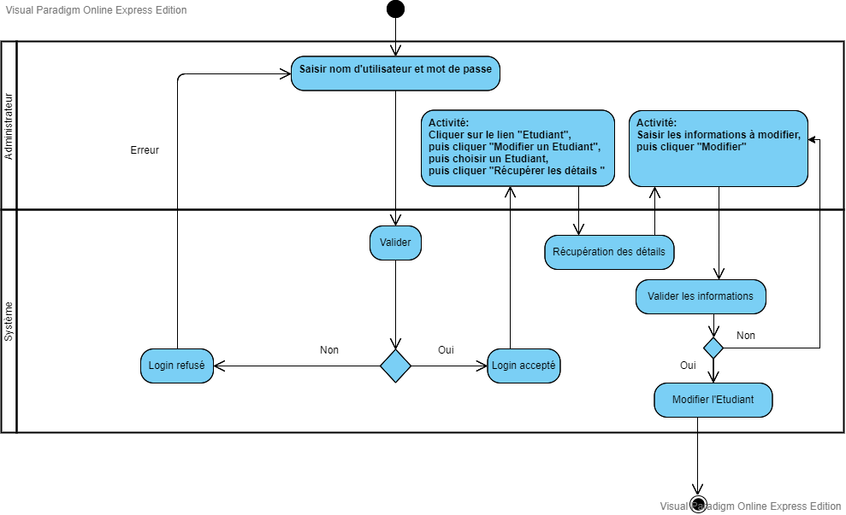

Figure 5

### Supprimer un Etudiant.

**Nom**: Supprimer un Etudiant.

**Résumé** : permet à un administrateur de supprimer un Etudiant.

**Acteurs** : Administrateur.

**Précondition** : L’administrateur doit préalablement exister dans le système pour accéder à sa page spécifique (Tableau de Bord Administrateur).

**Description** :

1 l’administrateur se connecte au système informatique.

2 le système demande un identifiant et un mot de passe.

3 l’administrateur fournit son identifiant et son mot de passe.

4 le système affiche la page spécifique à l’administrateur; l’administrateur est connecté au système.

5 l’administrateur clique sur le lien « Etudiant».

6 l’administrateur clique sur le lien « Supprimer un Etudiant».

7 l’administrateur choisi un Etudiant de la liste et clique sur le bouton « Supprimer »

**Exceptions** :

3a l’administrateur s’aperçoit qu’il n’est pas connu du système; il n’a pas la possibilité de créer un compte, le compte doit être prédéfini dans le système.

4a les informations fournies sont incorrectes, le système redemande l’identifiant et le mot de passe.

**Diagramme d’activités :** voir Figure 6

**Post-condition :** l’administrateur est identifié et a supprimé un Etudiant.

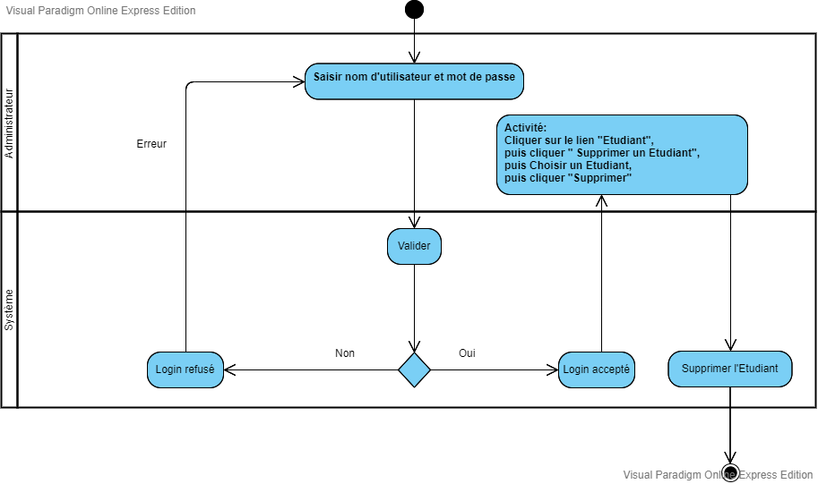

Figure 6

### Créer un Cours

**Nom**: Créer un Cours.

**Résumé** : permet à un administrateur de créer un Cours.

**Acteurs** : Administrateur.

**Précondition** : L’administrateur doit préalablement exister dans le système pour accéder à sa page spécifique (Tableau de Bord Administrateur).

**Description** :

1 l’administrateur se connecte au système informatique.

2 le système demande un identifiant et un mot de passe.

3 l’administrateur fournit son identifiant et son mot de passe.

4 le système affiche la page spécifique à l’administrateur; l’administrateur est connecté au système.

5 l’administrateur clique sur le lien « Cours».

6 l’administrateur clique sur le lien « Ajouter un Cours ».

7 l’administrateur saisi les informations requises comme le nom du Cours et clique sur le bouton « Ajouter ».

**Exceptions** :

3a l’administrateur s’aperçoit qu’il n’est pas connu du système; il n’a pas la possibilité de créer un compte, le compte doit être prédéfini dans le système.

4a les informations fournies sont incorrectes, le système redemande l’identifiant et le mot de passe.

**Diagramme d’activités :** voir Figure 7

**Post-condition :** l’administrateur est identifié et a créé un Cours.

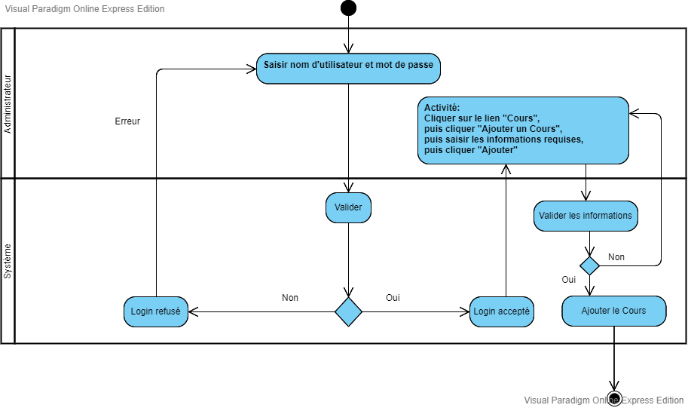

Figure 7

### Modifier un Cours

**Nom**: Modifier un Cours.

**Résumé** : permet à un administrateur de modifier un Cours.

**Acteurs** : Administrateur.

**Précondition** : L’administrateur doit préalablement exister dans le système pour accéder à sa page spécifique (Tableau de Bord Administrateur).

**Description** :

1 l’administrateur se connecte au système informatique.

2 le système demande un identifiant et un mot de passe.

3 l’administrateur fournit son identifiant et son mot de passe.

4 le système affiche la page spécifique à l’administrateur; l’administrateur est connecté au système.

5 l’administrateur clique sur le lien « Cours».

6 l’administrateur clique sur le lien « Modifier un Cours ».

7 l’administrateur choisi un Cours à partir de la liste des Cours et clique sur le bouton « Récupérer les détails ».

8 l’administrateur saisi les informations requises comme le nom du Cours et clique sur le bouton « Modifier ».

**Exceptions** :

3a l’administrateur s’aperçoit qu’il n’est pas connu du système; il n’a pas la possibilité de créer un compte, le compte doit être prédéfini dans le système.

4a les informations fournies sont incorrectes, le système redemande l’identifiant et le mot de passe.

**Diagramme d’activités :** voir Figure 8

**Post-condition :** l’administrateur est identifié et a modifié un Cours.

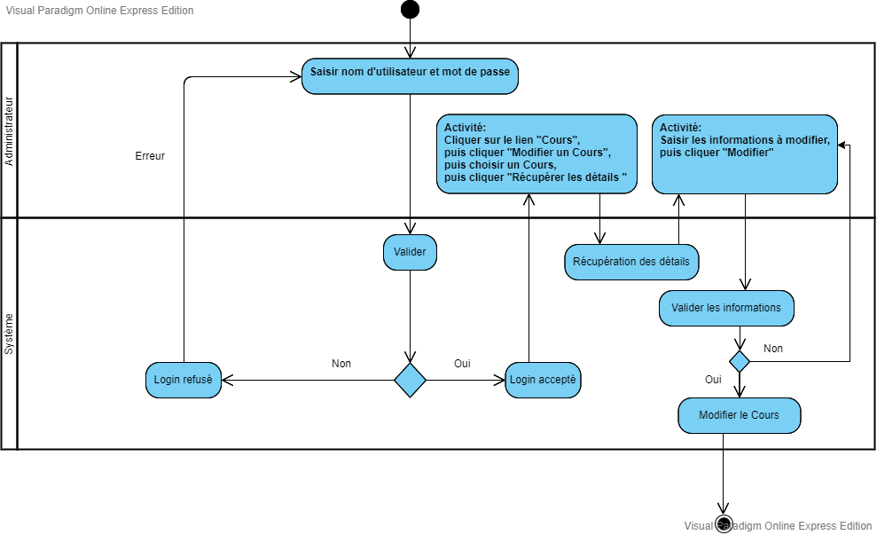

Figure 8

### Supprimer un Cours

**Nom**: Supprimer un Cours.

**Résumé** : permet à un administrateur de supprimer un Cours.

**Acteurs** : Administrateur.

**Précondition** : L’administrateur doit préalablement exister dans le système pour accéder à sa page spécifique (Tableau de Bord Administrateur).

**Description** :

1 l’administrateur se connecte au système informatique.

2 le système demande un identifiant et un mot de passe.

3 l’administrateur fournit son identifiant et son mot de passe.

4 le système affiche la page spécifique à l’administrateur; l’administrateur est connecté au système.

5 l’administrateur clique sur le lien « Cours ».

6 l’administrateur clique sur le lien « Supprimer un Cours ».

7 l’administrateur choisi un Cours de la liste et clique sur le bouton « Supprimer »

**Exceptions** :

3a l’administrateur s’aperçoit qu’il n’est pas connu du système; il n’a pas la possibilité de créer un compte, le compte doit être prédéfini dans le système.

4a les informations fournies sont incorrectes, le système redemande l’identifiant et le mot de passe.

**Diagramme d’activités :** voir Figure 9

**Post-condition :** l’administrateur est identifié et a supprimé un Cours.

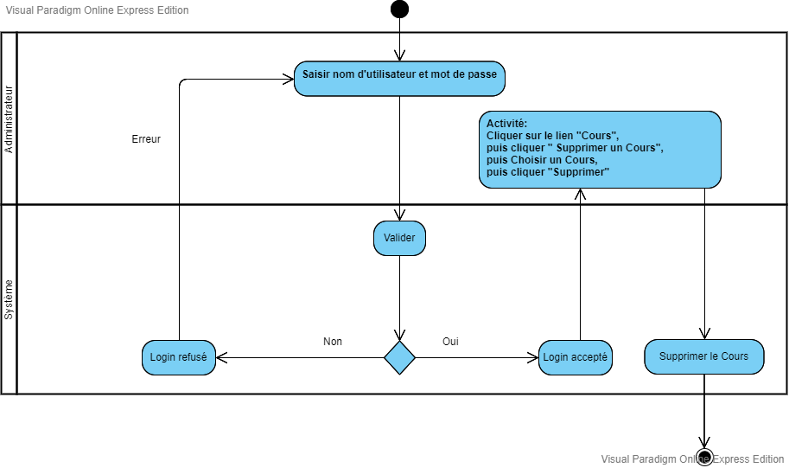

Figure 9

### Créer une Conférence pour un Cours

**Nom**: Créer une Conférence pour un Cours.

**Résumé** : permet à un administrateur de créer une Conférence pour un Cours.

**Acteurs** : Administrateur.

**Précondition** : L’administrateur doit préalablement exister dans le système pour accéder à sa page spécifique (Tableau de Bord Administrateur).

**Description** :

1 l’administrateur se connecte au système informatique.

2 le système demande un identifiant et un mot de passe.

3 l’administrateur fournit son identifiant et son mot de passe.

4 le système affiche la page spécifique à l’administrateur; l’administrateur est connecté au système.

5 l’administrateur clique sur le lien « Cours ».

6 l’administrateur clique sur le lien « Ajouter/Supprimer une Conférence».

7 l’administrateur saisi les informations requises comme le Cours à partir de la liste des cours, la Salle, la date, et la période et clique sur le bouton « Ajouter ».

**Exceptions** :

3a l’administrateur s’aperçoit qu’il n’est pas connu du système; il n’a pas la possibilité de créer un compte, le compte doit être prédéfini dans le système.

4a les informations fournies sont incorrectes, le système redemande l’identifiant et le mot de passe.

**Diagramme d’activités :** voir Figure 10

**Post-condition :** l’administrateur est identifié et a créé une Conférence pour un Cours.

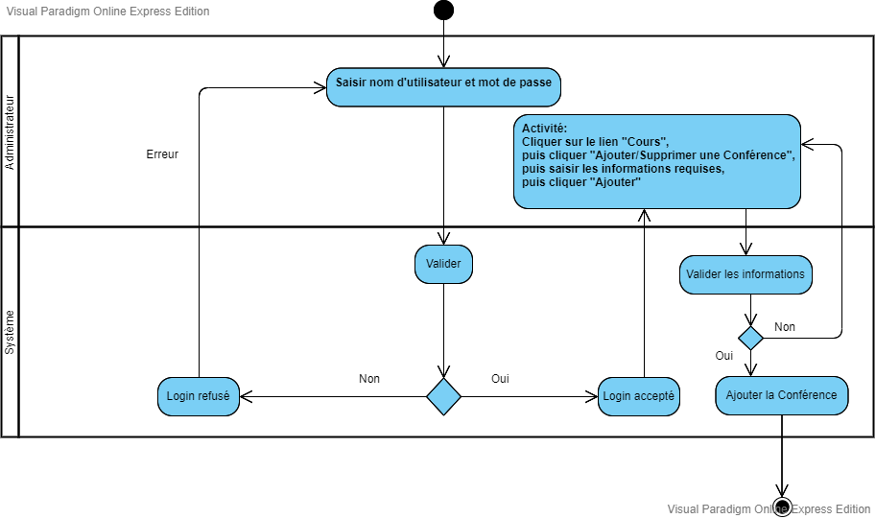

Figure 10

### Supprimer une Conférence pour un Cours

**Nom**: Supprimer une Conférence pour un Cours.

**Résumé** : permet à un administrateur de supprimer une Conférence pour un Cours.

**Acteurs** : Administrateur.

**Précondition** : L’administrateur doit préalablement exister dans le système pour accéder à sa page spécifique (Tableau de Bord Administrateur).

**Description** :

1 l’administrateur se connecte au système informatique.

2 le système demande un identifiant et un mot de passe.

3 l’administrateur fournit son identifiant et son mot de passe.

4 le système affiche la page spécifique à l’administrateur; l’administrateur est connecté au système.

5 l’administrateur clique sur le lien « Cours ».

6 l’administrateur clique sur le lien « Ajouter/Supprimer une Conférence».

7 l’administrateur saisi les informations de la Conférence et clique sur le bouton « Supprimer ».

**Exceptions** :

3a l’administrateur s’aperçoit qu’il n’est pas connu du système; il n’a pas la possibilité de créer un compte, le compte doit être prédéfini dans le système.

4a les informations fournies sont incorrectes, le système redemande l’identifiant et le mot de passe.

**Diagramme d’activités :** voir Figure 11

**Post-condition :** l’administrateur est identifié et a supprimé une Conférence pour un Cours.

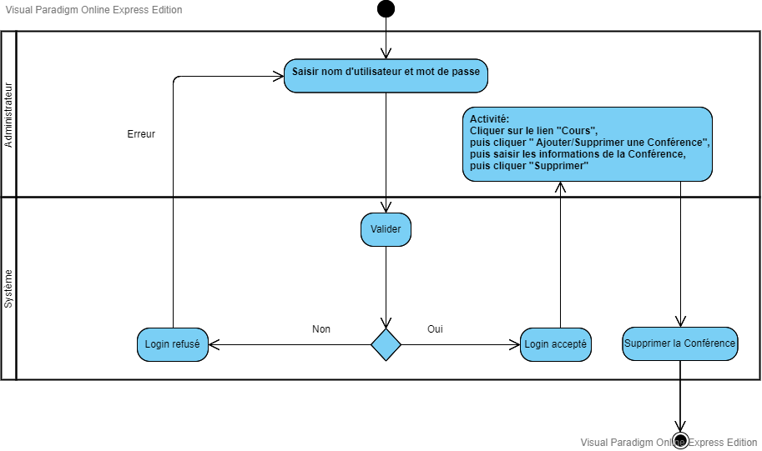

Figure 11

### Inscrire un Etudiant à un Cours

**Nom**: Inscrire un Etudiant à un Cours

**Résumé** : permet à un administrateur d’inscrire un Etudiant à un Cours.

**Acteurs** : Administrateur.

**Précondition** : L’administrateur doit préalablement exister dans le système pour accéder à sa page spécifique (Tableau de Bord Administrateur).

**Description** :

1 l’administrateur se connecte au système informatique.

2 le système demande un identifiant et un mot de passe

3 l’administrateur fournit son identifiant et son mot de passe.

4 le système affiche la page spécifique à l’administrateur; l’administrateur est connecté au système.

5 l’administrateur clique sur le lien « Etudiant ».

6 l’administrateur clique sur le lien « Inscription/Désinscription des cours».

7 l’administrateur saisi les informations requises comme le Cours à partir de la liste des cours, l’étudiant à partir de la liste des étudiants, et clique sur le bouton « Inscrire ».

**Exceptions** :

3a l’administrateur s’aperçoit qu’il n’est pas connu du système; il n’a pas la possibilité de créer un compte, le compte doit être prédéfini dans le système.

4a les informations fournies sont incorrectes, le système redemande l’identifiant et le mot de passe.

**Diagramme d’activités :** voir Figure 12

**Post-condition :** l’administrateur est identifié et a inscrit un Etudiant à un Cours.

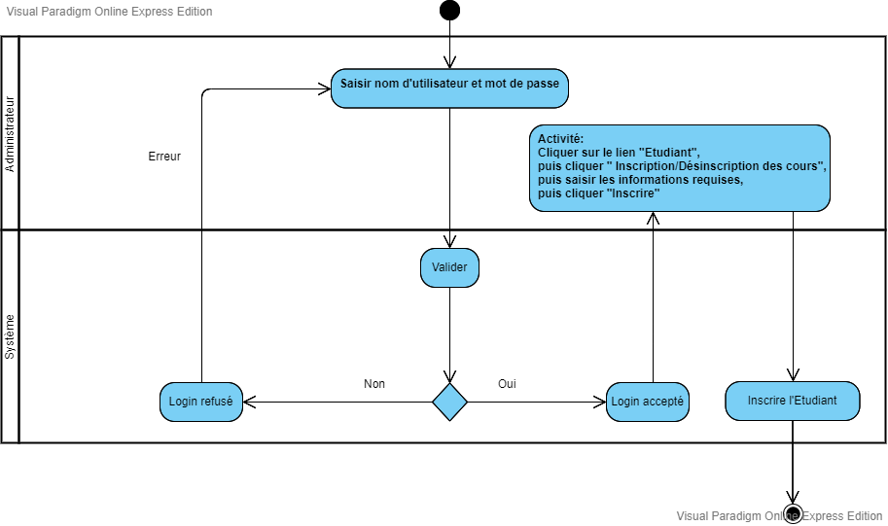

Figure 12

### Désinscrire un Etudiant d’un Cours

**Nom**: Désinscrire un Etudiant d’un Cours

**Résumé** : permet à un administrateur de désinscrire un Etudiant d’un Cours.

**Acteurs** : Administrateur.

**Précondition** : L’administrateur doit préalablement exister dans le système pour accéder à sa page spécifique (Tableau de Bord Administrateur).

**Description** :

1 l’administrateur se connecte au système informatique.

2 le système demande un identifiant et un mot de passe

3 l’administrateur fournit son identifiant et son mot de passe.

4 le système affiche la page spécifique à l’administrateur; l’administrateur est connecté au système.

5 l’administrateur clique sur le lien « Etudiant ».

6 l’administrateur clique sur le lien « Inscription/Désinscription des cours».

7 l’administrateur choisi un Cours à partir de la liste des Cours, et un étudiant à partir de la liste des étudiants et clique sur le bouton « Désinscrire »

**Exceptions** :

3a l’administrateur s’aperçoit qu’il n’est pas connu du système; il n’a pas la possibilité de créer un compte, le compte doit être prédéfini dans le système.

4a les informations fournies sont incorrectes, le système redemande l’identifiant et le mot de passe.

**Diagramme d’activités :** voir Figure 13

**Post-condition :** l’administrateur est identifié et a désinscrit un Etudiant d’un cours.

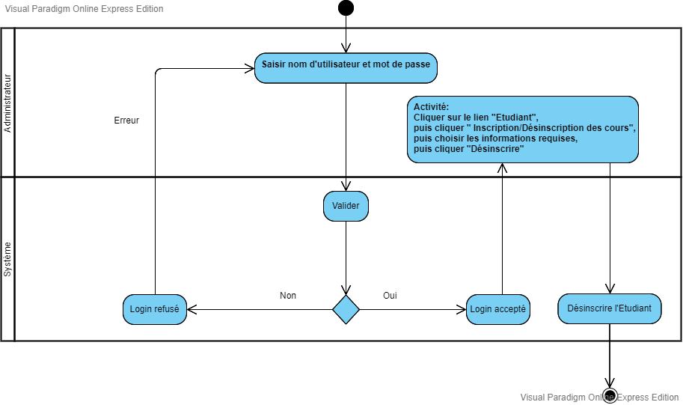

Figure 13

### Associer un Prof à un Cours

**Nom**: Associer un Prof à un Cours

**Résumé** : permet à un administrateur d’associer un Prof à un Cours.

**Acteurs** : Administrateur.

**Précondition** : L’administrateur doit préalablement exister dans le système pour accéder à sa page spécifique (Tableau de Bord Administrateur).

**Description** :

1 l’administrateur se connecte au système informatique.

2 le système demande un identifiant et un mot de passe

3 l’administrateur fournit son identifiant et son mot de passe.

4 le système affiche la page spécifique à l’administrateur; l’administrateur est connecté au système.

5 l’administrateur clique sur le lien « Enseignant »

6 l’administrateur clique sur le lien « Inscription/Désinscription des Cours de l’Enseignant».

7 l’administrateur choisi un Cours à partir de la liste des Cours et un Enseignant à partir de la liste des Enseignants et clique sur le bouton « Inscrire ».

**Exceptions** :

3a l’administrateur s’aperçoit qu’il n’est pas connu du système; il n’a pas la possibilité de créer un compte, le compte doit être prédéfini dans le système.

4a les informations fournies sont incorrectes, le système redemande l’identifiant et le mot de passe.

**Diagramme d’activités :** voir Figure 14

**Post-condition :** l’administrateur est identifié et a associé un prof à un Cours.

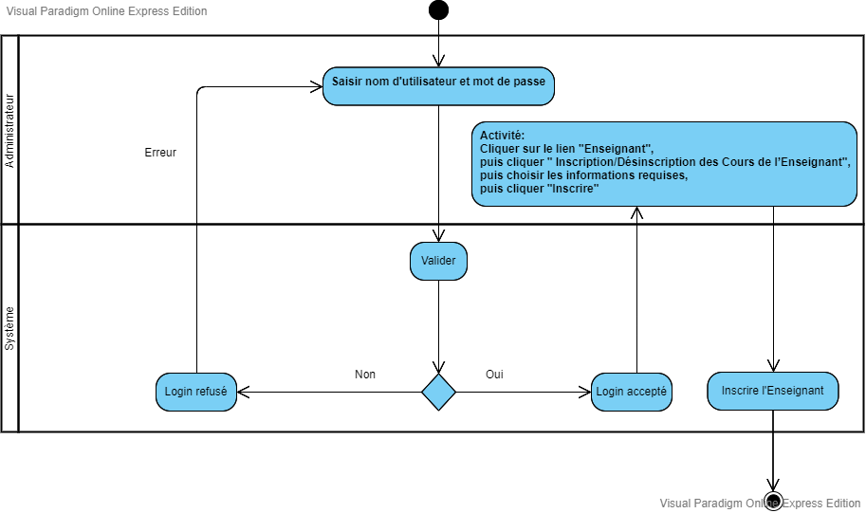

Figure 14

### Dissocier un Prof d’un Cours

**Nom**: Dissocier un Prof d’un Cours

**Résumé** : permet à un administrateur de dissocier un Prof d’un Cours.

**Acteurs** : Administrateur.

**Précondition** : L’administrateur doit préalablement exister dans le système pour accéder à sa page spécifique.

**Description** :

1 l’administrateur se connecte au système informatique.

2 le système demande un identifiant et un mot de passe

3 l’administrateur fournit son identifiant et son mot de passe.

4 le système affiche la page spécifique à l’administrateur; l’administrateur est connecté au système.

5 l’administrateur clique sur le lien « Enseignant »

6 l’administrateur clique sur le lien « Inscription/Désinscription des Cours de l’Enseignant».

7 l’administrateur choisi un Cours à partir de la liste des Cours et un Enseignant à partir de la liste des Enseignants et clique sur le bouton « Désinscrire ».

**Exceptions** :

3a l’administrateur s’aperçoit qu’il n’est pas connu du système; il n’a pas la possibilité de créer un compte, le compte doit être prédéfini dans le système.

4a les informations fournies sont incorrectes, le système redemande l’identifiant et le mot de passe.

**Diagramme d’activités :** voir Figure 15

**Post-condition :** l’administrateur est identifié et a dissocié un Prof d’un Cours.

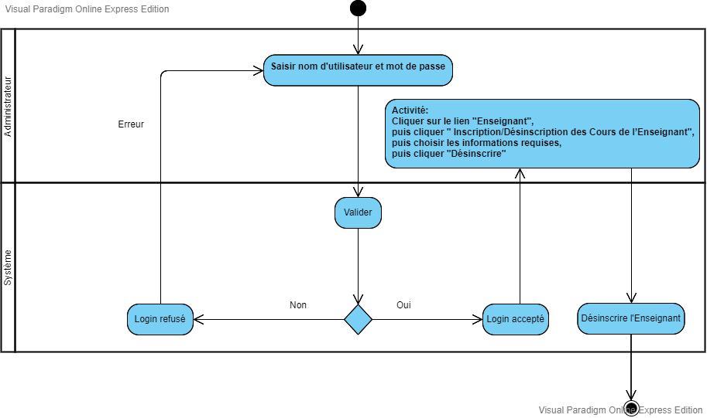

Figure 15

### Enregistrement de la présence pour une Conférence

**Nom**: Enregistrement de la présence pour une Conférence

**Résumé** : permet à un administrateur ou un Enseignant d’enregistrer la présence pour une Conférence.

**Acteurs** : Administrateur, Enseignant.

**Précondition** : L’administrateur doit préalablement exister dans le système pour accéder à sa page spécifique (Tableau de Bord Administrateur).  
  
L’Enseignant doit préalablement exister dans le système (créé par l’admin) pour accéder à sa page spécifique (Tableau de Bord Enseignant).

**Description** :

1 l’administrateur/Enseignant se connecte au système informatique.

2 le système demande un identifiant et un mot de passe

3 l’administrateur/Enseignant fournit son identifiant et son mot de passe.

4 le système affiche la page spécifique à l’administrateur/Enseignant; l’administrateur /Enseignant est connecté au système.

5 l’administrateur/Enseignant clique sur le lien « Présence »

6 l’administrateur/Enseignant clique sur le lien « Choisissez un Cours».

7 l’administrateur/Enseignant choisi le Cours à partir de la liste des cours et cliquer « Accepter ».

8 l’administrateur/Enseignant clique sur le lien « Choisir la Conférence».

9 l’administrateur/Enseignant choisi la Conférence à partir de la liste des Conférences et clique « Accepter ».

10 l’administrateur/Enseignant choisi Oui ou Non (bouton bascule) pour chaque Etudiant.

**Exceptions** :

3a l’administrateur/Enseignant s’aperçoit qu’il n’est pas connu du système; il n’a pas la possibilité de créer un compte, le compte doit être prédéfini dans le système.

4a les informations fournies sont incorrectes, le système redemande l’identifiant et le mot de passe.

**Diagramme d’activités :** voir Figure 16

**Post-condition :** l’administrateur/Enseignant est identifié et a enregistré la présence des Etudiants à une Conférence.

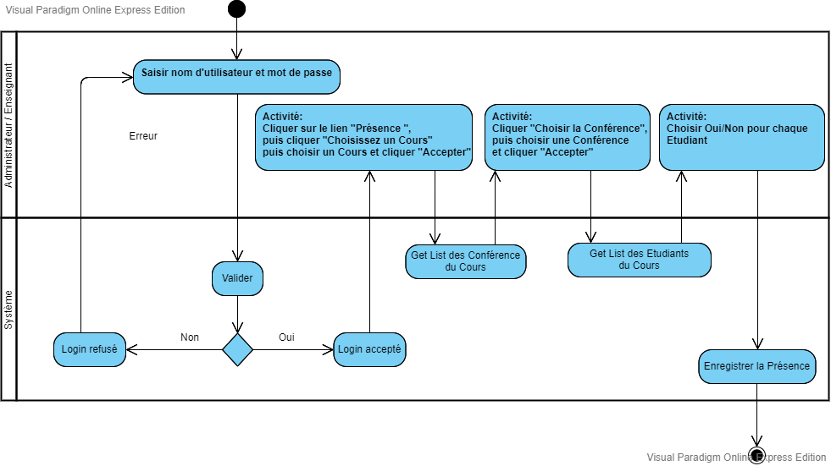

Figure 16

### Check-in sur Google Maps à une Conférence

**Nom**: Check-in sur Google Maps à une Conférence

**Résumé** : permet à un Etudiant d’enregistrer sa présence sur Google Maps à travers un check-in.

**Acteurs** : Etudiant.

**Précondition** : L’Etudiant doit préalablement exister dans le système (créé par l’admin) pour accéder à sa page spécifique (Tableau de Bord Etudiant).

**Description** :

1 l’Etudiant se connecte au système informatique.

2 le système demande un identifiant et un mot de passe

3 l’Etudiant fournit son identifiant et son mot de passe.

4 le système affiche la page spécifique à l’Etudiant; l’Etudiant est connecté au système.

5 l’Etudiant clique sur le lien « Présence ».

6 l’Etudiant choisit un Cours à partir de la liste des Cours et clique le bouton « Accepter ».

7 l’Etudiant Clique sur le bouton « Vérifier la présence » pour une Conférence donnée à partir de la liste des Conférences qui apparait suite au choix du Cours.  
  
8 l’Etudiant voit sa localisation sur Google Maps et clique sur le bouton «vérifier la présence ».

**Exceptions** :

3a l’Etudiant s’aperçoit qu’il n’est pas connu du système; il n’a pas la possibilité de créer un compte, le compte doit être prédéfini dans le système.

4a les informations fournies sont incorrectes, le système redemande l’identifiant et le mot de passe.

**Diagramme d’activités :** voir Figure 17

**Post-condition :** l’Etudiant est identifié et a enregistré sa présence sur Google Maps à travers un check-in.

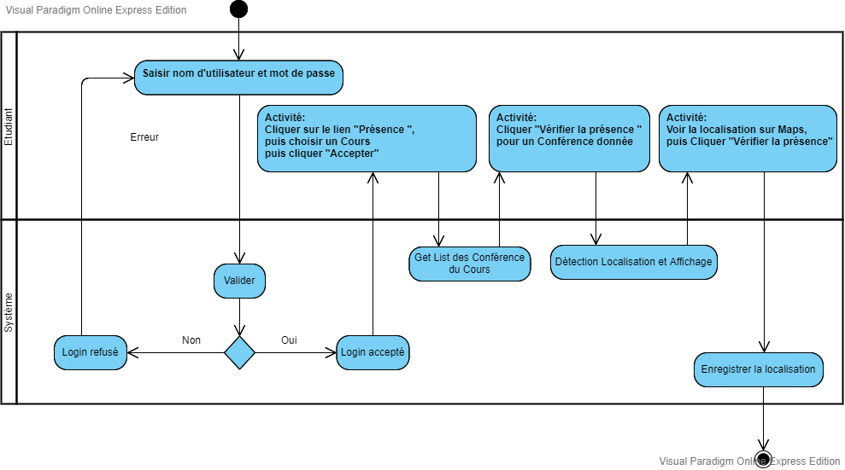

Figure

### 

### Localiser les étudiants sur Google Maps

**Nom**: Localiser les étudiants sur Google Maps

**Résumé** : permet à un administrateur/Enseignant de localiser les étudiants sur Google Maps.

**Acteurs** : Administrateur, Enseignant.

**Précondition** : L’administrateur doit préalablement exister dans le système pour accéder à sa page spécifique (Tableau de Bord Administrateur).

L’Enseignant doit préalablement exister dans le système (créé par l’admin) pour accéder à sa page spécifique (Tableau de Bord Enseignant).

**Description** :

1 l’administrateur/Enseignant se connecte au système informatique.

2 le système demande un identifiant et un mot de passe

3 l’administrateur/Enseignant fournit son identifiant et son mot de passe.

4 le système affiche la page spécifique à l’administrateur/Enseignant; l’administrateur/Enseignant est connecté au système.

5 l’administrateur/Enseignant clique sur le lien « Présence».

6 l’administrateur/Enseignant clique sur le lien « Choisissez un Cours».

7 l’administrateur/Enseignant choisi le Cours à partir de la liste des cours et cliquer « Accepter ».

8 l’administrateur/Enseignant clique sur le lien « Choisir la Conférence».

9 l’administrateur/Enseignant choisi la Conférence à partir de la liste des Conférences et clique « Accepter ».

10 l’administrateur/Enseignant clique sur le bouton « Afficher la localisation des étudiants sur Google Maps ».

11 l’administrateur/Enseignant voit les check-in sur Google Maps et a la possibilité de faire un Zoom-in sur un Etudiant de son choix afin de vérifier sa localisation lors du check-in.

**Exceptions** :

3a l’administrateur/Enseignant s’aperçoit qu’il n’est pas connu du système; il n’a pas la possibilité de créer un compte, le compte doit être prédéfini dans le système.

4a les informations fournies sont incorrectes, le système redemande l’identifiant et le mot de passe.

**Diagramme d’activités :** voir Figure 18

**Post-condition :** l’administrateur/Enseignant est identifié et a vérifier la localisation des Etudiants sur Google Maps pur une Conférence donnée.

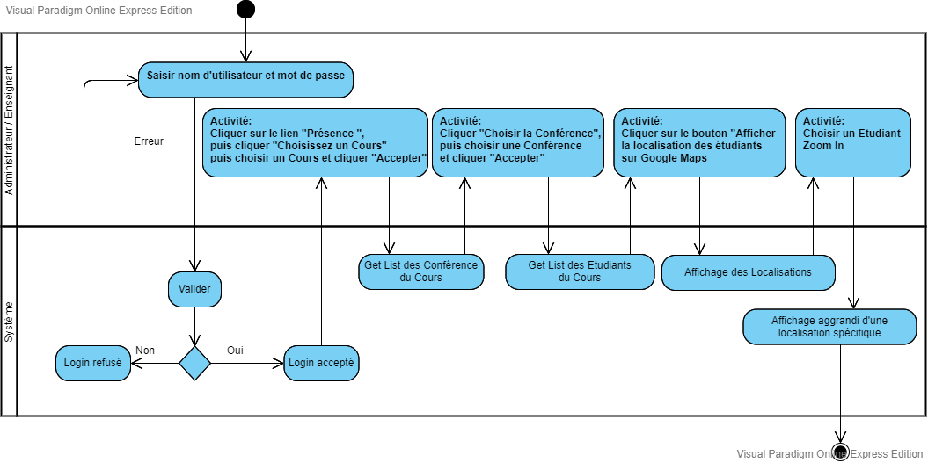

Figure

## Faire valider par le client

Ce document est à faire valider par Dr. Pascal Fares dans la section ci-dessous.

Je confirme que ce document est valide.  
  
Date :   
  
Signature du client :